Ensemble, préparons un monde sans sida ni VIH

Rapport d’activités
2017-2018

Centre Amaryllis
Centre Sida Secours
Habitations Jean-Pierre-Valiquette

13 juin 2018
Cette année, parmi les personnes qui ont déjà séjourné chez nous, le sida nous a pris :

Chantal Chaput
18/03/1971-23/04/2017
Suzan Farkas
04/01/1964-09/06/2017
Luc Girard
07/06/1951-22/10/2017
Éric St-Pierre
20/09/1973-23/11/2017
Chantale Côté
18/10/1971-07/12/2017

Mot du président

A chaque année, la rédaction du rapport d’activités me fait prendre conscience de l’ampleur du travail réalisée au cours de l’année. Plus encore, je constate à quel point Sidalys n’a rien perdu de ce qui l’a toujours caractérisé : un mandat d’ouverture, de tolérance et d’amour, une équipe du tonnerre, passionnée et toujours prête à réfléchir pour trouver des réponses originales aux besoins de plus en plus complexes des personnes qui sont dans ses maisons, le tout encadré de gestionnaires professionnels, intègres et visionnaires.

J’ai beaucoup d’admiration pour ces intervenant(e)s, personnel de soutien, de gestion et de direction qui ont su développer une approche efficace tant au Centre Amaryllis qu’au Centre sida secours et aux Habitations Jean-Pierre-Valiquette, qui vise à découvrir la personne qui se cache derrière les souffrances et la maladie, derrière l’agressivité parfois exprimée ou l’intoxication sévère. Ces gens de cœur n’hésitent pas à mettre l’énergie nécessaire pour réfléchir, trouver des solutions adaptées aux résidant(e)s, à les soutenir dans leurs difficultés et à les encourager dans leurs bons coups.

J’aimerais également saluer toutes les personnes vivant avec le VIH/sida, particulièrement celles aux prises avec des problèmes de toxicomanie ou de santé mentale. Il faut un courage inouï pour faire face à toutes les difficultés extérieures rencontrées : préjugés, discrimination, criminalisation, manque de logements sociaux, de lieux de répit, etc.

Enfin, j’aimerais remercier sincèrement madame Hélène Legaré, directrice générale depuis 1992 qui quittera ses fonctions au terme de l’assemblée générale annuelle 2018.

Le Président
Duane Mansveld

Mot de la directrice générale

Arrivée au sein de la direction de Sidalys en 1992, le temps est maintenant venu pour moi de vous quitter.

Je pars avec le sentiment, l’espoir d’avoir apporté un peu de chaleur à chacune des personnes qui a choisi d’être hébergée tant aux Habitations Jean-Pierre-Valiquette qu’à la Maison Luc Larivée, au Centre Sida Secours et à la Maison Amaryllis, devenue le Centre Amaryllis. Durant ces années, toutes mes décisions, tous mes gestes pour faire évoluer Sidalys ont été pris en gardant en tête ce but, celui d’être à l’écoute de nos résidants et résidantes.

Si parfois les aléas de la vie, des évènements ou des personnes, m’ont éloignée de cet objectif, sachez que j’ai toujours mis toute mon énergie à y revenir rapidement et me recentrer sur notre mission de base, celle d’apporter des réponses originales aux différents besoins des personnes vivant avec le VIH/sida.

Ce fut un honneur d’avoir été aux commandes de Sidalys, de l’avoir fait grandir et maintenu en évolution constante selon les différents besoins des personnes vivant avec le VIH apparu au fil des ans. Je tiens à remercier toutes ceux et celles qui m’ont aidée à faire de Sidalys ce qu’il est devenu.

Je laisse maintenant la place à mesdames Montpas et Payaud qui, j’en suis totalement convaincue, sauront garder le cap, maintenir les valeurs de l’organisme et amener Sidalys vers de nouvelles réponses pour vaincre l’épidémie et mettre fin au VIH-Sida.

La directrice générale

Hélène Legaré

Les acteurs de Sidalys
Au 31 mars 2018
Les membres du conseil d’administration
Madame Michèle Blanchard, secrétaire
Monsieur Gilbert Higgins, conseiller
Madame Hélène Legaré, conseillère
Monsieur Hugues Lévesque, conseiller
Monsieur Duane Mansveld, président
Monsieur Claude Poisson, trésorier
Monsieur Pierre-Benoit Tremblay, vice-président

Responsable des ressources
Centre Amaryllis : Isabel Montpas, coordonnatrice
Centre Sida Secours : Valentin Bernard, responsable de la qualité de vie
Habitations Jean-Pierre-Valiquette : Thierry Jean-Baptiste, coordonnateur

Personnel de soutien
Centre Amaryllis : Dominic Milette, cuisinier
Centre Sida Secours : Ghislain Gagnon, cuisinier
Centre Amaryllis et Centre Sida Secours : Brigitte Bergeron, préposée à l’entretien

Intervenant(e)s

Centre Amaryllis
Gabriela Avila
Daniel Gougeon
Thierry Jean-Baptiste
Josane Ouellette
Nathalie Pelletier
Myrto Simard

Centre Sida Secours
Gabriela Avila
Méléda Bordeleau
David Champagne-Turcotte
Claudine Dez
Kim Gallant
Anais Gerentes
Julie Grosset
Gaétan Noël

La liste de rappel
Isabelle Charette K., Florence Guéant, Laura Lorenzini, Jean-François Provost, Mireille Riboulet

Merci à Paul-Patrick Charbonneau, Josiane Cloutier, Marie Dansereau, Sandrine Gauthier-Barrette, Catherine Larocque-Lemieux, Arnaud Le Bras, Céline Lemieux, Jean-Philippe Montmagny, Aude Poignet, Marjolaine St-Pierre, Jean Thevenin, Samuel Tozzi-Whiting et Emmeline Van Oppenraaij qui ont quitté leur emploi durant l’année.
Direction
Directrice administrative : Corinne Payaud
Soutien administratif : Anna Badji
Directrice générale : Hélène Legaré
LES PARTENAIRES

Les groupes communautaires partenaires
Association communautaire et sportive du Centre Sud
Comité social Centre Sud
Jeunesse au soleil
Villa Exprès pour toi

Les groupes communautaires sida, particulièrement
Cactus
COCQ-sida
Face a face
Geipsi
Médecins du monde
Rézo
Sac à dos
Spectre de rue

Les Cliniques médicales, particulièrement
L’Actuel
La Clinique du Quartier Latin

Les maisons de thérapie, particulièrement
Dianova
Toxico-Stop
Un foyer pour toi
L’Exode

Les maisons d’hébergement Sida du Québec, particulièrement
Les Hébergements de l’Envol
Maison d’Hérelle
Maison Dominique
Maison du Parc
Maison Plein Cœur
Maison René

Les organismes gouvernementaux
Centre de crise Le Transit
Centre de réadaptation de dépendance de Montréal
Centre de détention de Montréal et Rivière-des-Prairies
CHUM (Hôtel Dieu et St-Luc)
Particulièrement l’équipe de l’Unité de la médecine de toxicomanie du CHUM St-Luc et L’Équipe mobile et le site fixe de l’UHRESS du CHUM
CLSC (Faubourgs et Métro), CIUSS Jeanne-Mance et CIUSS Centre-Sud,
Particulièrement Michèle Cossette
Le CUSM, Particulièrement Jacques Fallu
Office municipal d’habitation de Montréal (OMHM)
Société d’habitation et de développement de Montréal (SHDM)
Particulièrement Estelle Gravel

Les organismes travaillant en itinérance
Chambre Clerc
L’Accueil Bonneau, dont les Résidences Paul Grégoire et Eugénie Bernier
L’Armée du Salut
Le Gouvernail
Ma chambre Inc
Maison du Père dont la Résidence J.A. de Sève
Old Brewery Mission

La société civile
Groupe de ressources techniques CDH, particulièrement Frank Bouchard et André Papineau

FORMATION
- Journée de l’Association des intervenants en toxicomanie du Québec
  - Deux personnes du Centre Amaryllis X 7 heures
- Sommet francophone mai 2017
  - Trois personnes X 7 heures (une de chaque ressource)
- Harm reduction 2017
  - Une personne (directrice) X 21 heures
- Sida 101 : deux personnes du Centre Amaryllis X 3 heures
- Formation VIH 101 donnée par le Portail : 10 personnes du CSS X 2 heures
- Formation RCR donnée par la CSST
  - Une personne du Centre Amaryllis X 16 heures
  - Une personne du CSS X 16 heures
- Entrevue motivationnelle
  - 3 heures pour 15 personnes
  - 3 heures pour 16 personnes
- CASMI
  - Une personne du CSS X 24 heures
- Surdoses d’opioides donnée par Coalition réduction des méfaits Montréal
  - Une personne du CSS X 3.5 heures

Deux rencontres conjointes de trois heures chacune avec l’équipe de Centre Sida Secours ont eu lieu. Une ayant pour thème l’approche motivationnelle et l’autre constituait en une formation sur la méthamphétamine, offerte par l’organisme REZO.
LE CONSEIL D’ADMINISTRATION
Par Duane Mansveld

Le conseil d’administration est composé de sept sièges qui tous, cette année, ont été comblés. La directrice générale siège d’office. Un poste est occupé pas une personne vivant avec le VIH/sida, résidant dans une de nos maisons. Le membre insigne représente la Communauté des Sœurs de la Providence, laquelle a donné un montant de 100 000 $ lors de l’achat de la Maison Amaryllis (1996). À moins d’entente contraire, ce montant devra être remboursé si la mission de Sidalys change. Le membre insigne veille au respect de cette entente. Ce poste était vacant cette année mais le conseil s’est fait un devoir à ce que cette clause ne tombe pas dans l’oubli, tout comme d’ailleurs, une clause similaire à l’endroit de la Fondation Sidalys qui a donné 150 000$ pour l’achat de l’immeuble de la rue Ste-Famille (2011).
Les membres du conseil ont travaillé à la bonne marche de l’organisme, surveillé étroitement la situation financière de l’organisme et vu à la réalisation de son plan d’action.
Le CA s’est réuni aux six semaines environ pour un total de sept rencontres.
L’exécutif s’est également rencontré à quelques reprises. Suite à l’annonce du départ de la directrice générale, un comité de sélection a été mis en place et a vu à son remplacement.

Administration
Par Corinne Payaud

La directrice générale et la directrice administrative ont veillé à la bonne marche de l’organisme, au bon fonctionnement du conseil d’administration et au rayonnement de Sidalys.

La directrice administrative a consacré la très grande majorité de son temps à la comptabilité, les statistiques, la gestion des ressources humaines et le remplacement des congés.

La conception du site Internet a été finalisée et Sidalys a maintenant sa place dans l’univers virtuel : Sidalys.org.

Un intéressant partenariat créé entre la Maison Dominique et Sidalys a permis de débuter l’informatisation de différents dossiers. Maison Dominique nous a donné son logiciel de cahier de bord ainsi que de notes quotidiennes au dossier du résidant. En échange, Sidalys a travaillé à informatiser les demandes d’admission et donnera ce travail à Maison Dominique.

À l’automne, des travaux de réfection de la cuisine du Centre Sida Secours ont été effectués. Ces travaux ont permis d’augmenter la salubrité de la cuisine et améliorer la qualité de vie du cuisinier.

La directrice générale a préparé les ordres du jour des réunions du conseil d’administration et assuré les suivis des dossiers du conseil.

Le responsable de la qualité de vie du Centre Sida Secours entré en poste en janvier 2017, a demandé beaucoup de suivis et d’encadrements de la part de la directrice générale et de la directrice administrative. Fin décembre, nous avons, d’un commun accord, cessé notre lien d’emploi. Son remplacement s’est fait simplement puisque nous avons retenu la candidature d’un intervenant du Centre Sida Secours ayant postulé sur le poste. Celui-ci a commencé en janvier 2018 et tous sont d’accord pour dire qu’il est l’homme de la situation.

Notre projet Accès-Logis, fait avec l’important soutien du Groupe de Ressources techniques CDH, pour la reconstruction du Centre Amaryllis va bon train. Le processus comprend de nombreuses étapes que nous franchissons une à la fois. La direction, ainsi que la coordonnatrice du Centre Amaryllis ont eu de nombreuses réunions fort intéressantes. Même s’il a pris un peu de retard, les principales autorisations ont été obtenues et le projet prend forme. Le travail avec les architectes est stimulant puisqu’il nous permet de visualiser ce que deviendra le Centre Amaryllis.

Nous sommes toujours membre de la Mutuelle de prévention Novo SST, ce qui nous aide à fournir un milieu de travail plus sécuritaire, réduire les accidents et diminuer notre cotisation à la CNESST. Cette année, nous n’avons eu qu’un seul accident de travail, mineur, qui heureusement n’a pas laissé de séquelles sur notre employée.

Nous tentons de répondre aux règles de sécurité imposées par la CNESST concernant la formation RCR. Un budget de formation est alloué par la CNESST à chaque organisme. Les nombreux changements de personnel nous a fait atteindre le maximum permis mais au besoin, nous formons certains intervenants à nos frais.

Sidalys, à travers sa directrice générale a siégé sur différents comités à l’extérieur de Sidalys.

Sidalys est membre de la Coalition des organismes québécois de lutte contre le sida (COCQ-sida), de la Fondation québécoise du sida, de la Table montréalaise des organismes communautaires sida (TOMS), du Réseau d’aide aux personnes seules et itinérantes de Montréal (RAPSIM), de l’Association des intervenants en dépendance du Québec (AIDQ) et de l’Association canadienne de santé mentale ACSM-Montréal.
Sidalys siège sur le conseil d’administration de la Fondation Québécoise du sida.

Comme présidente du conseil d’administration de la COCQ-sida pour une septième année, la directrice générale de Sidalys a mis beaucoup de temps et d’énergie à siéger sur différents comités et à tenter de maintenir un mouvement mobilisateur auprès de l’ensemble des groupes membres de la coalition afin de diminuer le taux de nouvelles infections au VIH.

Dans le cadre de ses activités de la COCQ-sida, elle a maintenu son engagement auprès de Coalition PLUS, comme membre de son conseil d’administration et comme trésorière. Outre la mission de suivi faite à l’Association Rive de l’Ile de la Réunion, elle a participé aux rencontres du conseil d’administration.

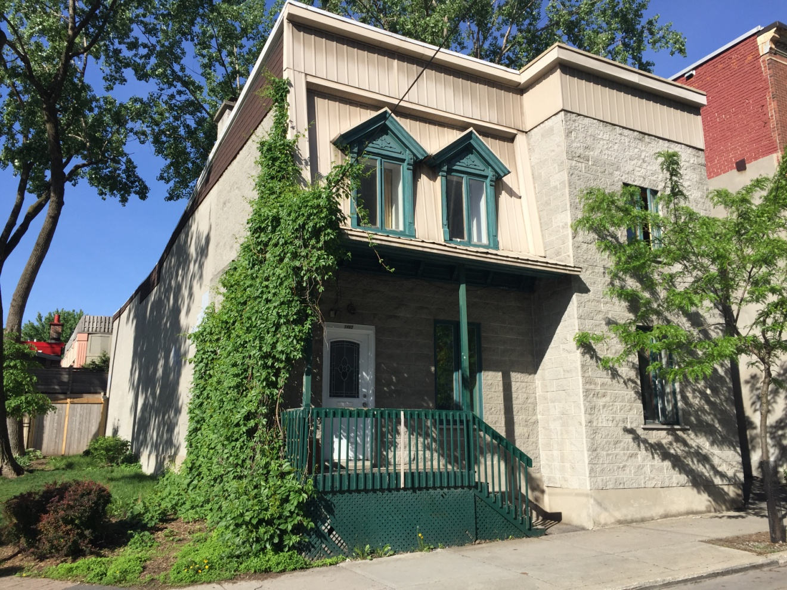
LE CENTRE AMARYLLIS
Par Isabel Montpas
Le Centre Amaryllis est un milieu de vie communautaire pour des personnes vivant avec le VIH, marginalisées et présentant des difficultés d’adaptation sociale majeures. Soucieux de toujours offrir un milieu de vie chaleureux et sécuritaire aux plus démunis, nous accueillons des personnes qui sont aux prises avec le VIH depuis plusieurs années et pour qui la réalité du vieillissement, la permanence des embûches et la désaffiliation sont au cœur du parcours. Avec beaucoup de respect et d’engagement, les membres de l’équipe leur tendent la main et les accompagnent, jour après jour, afin de permettre des changements positifs à leur mode de vie, vécu depuis plusieurs années. Puisque le Centre Amaryllis est une solution temporaire, le travail d’intervention se fait toujours dans l’optique d’une amélioration des conditions de vie et d’un ailleurs meilleur. Il est primordial de souligner la complexité de dénicher cet ailleurs meilleur pour la suite : que ce soit leur revenu limité ou leurs besoins de supervision, avoir un chez-soi relève souvent de beaucoup de démarches, de contacts et de travail à l’extérieur. En ce sens, le Centre Amaryllis les accueille sans temps maximum prescrit mais avec le souci et l’espoir de voir émerger des solutions locatives réalistes et permanentes.

Le Centre Amaryllis peut également accueillir des personnes mono-infectées par l’hépatite C afin qu’elles puissent amorcer un traitement curatif et bénéficier d’un milieu de vie stable et sécuritaire pour le faire. Que ce soit à travers l’hépatite ou le VIH, la rencontre humaine se fait à travers les petits gestes du quotidien et la réelle ouverture à l’autre. À l’heure où toute une génération peut prévenir le VIH avec la PreP, il est intéressant de constater que les gens que nous accompagnons vivent avec une étiquette sérologique importante qui aura, probablement, largement influencée le cours de leur vie.
L’essence du travail réside dans l’accompagnement et le soutien à travers le quotidien. Les défis sont différents pour chaque résidant et l’équipe doit travailler à ce que chacun trouve sa place au sein du groupe pour les relever. Cette année encore, plusieurs en étaient à leur premier séjour. Il aura donc fallu apprendre à connaître chaque personne, conjuguer réalités individuelles et vie commune plus d’une fois. En effet, pour la majorité des résidents, l’exclusion sociale est malheureusement un état de fait, une façon de vivre, une réalité à laquelle ils se sont résignés. Tout au long de l’année, nous avons souhaité faire ressortir les forces de chacun et travailler en prenant le temps de voir ce qui fonctionnait et ce qui était, aussi, plus difficile. Avoir l’espace de vivre quelques défaites sans pour autant perdre son lieu de vie permet d’amorcer un travail significatif pour plusieurs. La prise de conscience et le changement surviennent à travers les expériences, tant positives que négatives. Et le soutien du groupe, plus d’une fois, a fait une différence dans la vie à Amaryllis et la vie après Amaryllis.

QUELQUES CHIFFRES
Les demandes
- 31 demandes reçues :
27 demandes acceptées
4 demandes refusées à cause d’une trop grande désorganisation
3 personnes ont choisi de ne pas débuter de séjour à Amaryllis
4 personnes ne se sont pas présentées lors de l’admission

- 16 admissions en cours d’année
- 16 personnes différentes accueillies entre le 1er avril 2017 et le 31 mars 2018
- 2 personnes accueillies en répit pour Centre Sida Secours
- 2 personnes accueillis en urgence pour Diogène

Provenance des demandes
- Centre sida secours : 8
- Organismes partenaires : 17
- A fait lui-même la demande : 6

- Sollicités par la personne ou son référent, nous procédons à une première évaluation des besoins, très souvent par téléphone. Parfois, en discutant, nous référons la personne vers une autre ressource que nous croyons plus appropriée. Ces demandes ne sont donc pas comptabilisées. Les demandes comptabilisées sont les rencontres pré-admission faites en présence de la coordonnatrice et d’un intervenant. Pour les personnes qui ne connaissent pas Sidalys, nous les voyons en fin de mois, nous leur remettons le code de vie lors d’une première rencontre et nous leur demandons de revenir quelques jours après pour nous dire s’ils pensent pouvoir respecter ce code de vie.

- Plusieurs admissions non-complétées ont laissé des chambres disponibles cette année. Pour plusieurs personnes, le montant de la contribution leur semble trop élevé. Pour d’autres, c’est la situation géographique qui réfère à leur consommation, qui justifie leur refus.

Séjour
Durée moyenne de séjour : 112 jours (écart : 400 jours @ 4 jours)
Taux d’occupation : 68%

- Compte tenu des besoins et des réalités de chacun, la chambre double a été occupée par une seule personne à la fois
- Deux séjours de courte durée ont été entrepris faute de place au Centre Sida Secours
- Deux séjours d’urgence pour des personnes ayant vécu un incendie ont eu lieu.

Portrait de la clientèle (20 personnes)
- 14 hommes et 6 femmes
- 1er séjour : 15
- 2^{ième} séjour : 3
- 3^{ième} séjour : 2

Moyenne d’âge : 52 ans (écart : 40 @ 64 ans)

Origine
- Caucasien : 18
- Autochtone : 2

Filiation
4 sont parents :
- 2 ont des liens soutenus avec leurs enfants
- 1 a des liens sporadiques
- 1 est sans contact avec ses enfants
- 8 ont des contacts réguliers avec leur famille (parents et/ou fratrie)
- 4 entretiennent des liens téléphoniques occasionnels
- 8 sont sans contact avec leur famille
Revenu
- 20 reçoivent des prestations de la Sécurité du Revenu
2 reçoivent aussi des prestations de la Régie des Rentes en complément
- 1 personne a reçu des sentences judiciaires mais n’a pas été incarcérée
- 3 personnes ont connu des épisodes d’incarcération de plus d’un an au cours de leur vie

Santé physique
En lien avec le VIH
- 15 des 20 personnes accueillies sont infectées par le VIH
3: entre 5 et 10 ans
2: entre 10 et 20 ans
10 : plus de 20 ans

- 21 ans : moyenne d’années vécues avec le VIH
- Charge virale (VIH) indétectable à l’arrivée pour la majorité des 15
- Aucun résidant n’a vu sa charge virale augmenter en cours de séjour
- Tous ont une thérapie antivirale, en moyenne depuis 14 ans
- La majorité nomme prendre leur thérapie antirétrovirale plus adéquatement en vivant au Centre Amaryllis
- 6 personnes ont vu leur thérapie changer cette année pour une nouvelle molécule

En lien avec l’hépatite C
- 5 des 20 résidants hébergés sont mono-infectés par le VHC
3 ont entrepris des traitements curatifs
2 n’ont pas amorcé leur traitement
En général, les séjours des personnes mono-infectées par le VHC sont de courte durée. Sous un couvert de séjour curatif, nous en profitons néanmoins pour aborder les difficultés réelles. 4 des 5 résidents ont dit avoir pu profiter pleinement de leur séjour pour régler des aspects difficiles qui perduraient depuis longtemps.

Autres diagnostics associés à la santé physique et neurologique
Troubles cognitifs non-spécifiés, tuberculose, diabète, traumatisme crânien, hémiparésie, troubles cardiaques,

En lien avec la santé mentale
- 8 personnes ont un diagnostic établi et ont une médication en lien avec ce diagnostic
- De ces 8 personnes, 3 avaient un suivi régulier avec un psychiatre à leur arrivée :
2 : CHUM
1 : CLSC Métro
5: Sans suivi ou suivi repris par médecin de famille
Nous observons que les personnes qui ont un suivi avec un psychiatre vont beaucoup mieux, en général. L’arrimage entre la santé mentale et les problèmes de dépendances est plus que nécessaire. La comorbidité est en enjeu majeur dans l’accompagnement de plusieurs personnes. Vivre en maison d’hébergement permet à plusieurs d’identifier des comportements/symptômes qui perdurent depuis longtemps et de les apprivoiser, avec l’aide des intervenants.

Consommation
- La totalité a, ou a eu, une dépendance à l’alcool ou aux drogues
- 90% affirme que le Centre Amaryllis a permis de diminuer leur consommation ou du moins, d’avoir su mieux la gérer
- 60% affirme que l’emplacement du Centre Amaryllis, situé au centre du Village n’influence pas leur consommation
- 80% apprécie le Code de vie en lien avec la consommation (distribution de matériel, règles, gestion financière)

Quant aux substances utilisées, sur une base régulière (au moins 2 fois par mois)
- 19 personnes sur 20 consomment alcool et/ou drogues
- 4 consomment uniquement du cannabis
- 3 présentent des difficultés majeures avec l’alcool
- 7 consomment de la cocaïne sous forme de crack
- 2 consomment des opiacés par injection
- 3 ont des difficultés majeures avec la métamphétamine (Chrystal Meth)

À cette consommation majeure, s’ajoute:
- 8 fument du cannabis de façon quotidienne
- 2 résidants utilisent la méthadone comme palliatif à leur consommation d’opiacés
- Tous fument la cigarette

Suivi psycho-social externe significatif
- 5: Équipe mobile UHRESS du CHUM
- 4: UHRESS du CHUM
- 4 : Aucun intervenant externe à l’arrivée/4 ont été référés en cours de séjour
- 3 : Clinique VIH de l’Institut Thoracique
- 1 : Psychiatrie des toxicomanies CHUM St-Luc
- 1 : CLSC métro
- 2 : Diogène

Les trois besoins les plus nommés à l’arrivée :
35% : Démarches afin d’obtenir un hébergement permanent
40% : Soutien au traitement Hep C
50% : Soutien/gestion du mode de vie

Les objectifs, nommés en lien avec les besoins :
60% : Soutien/gestion du mode de vie
Dormir en sécurité, se nourrir adéquatement, diminuer la consommation, briser l’isolement
50% : Soutien médical
Observance de la médication VIH et autre, reprise de rendez-vous médicaux, de suivi VIH, suivi de la santé dentaire
90% : Prendre une pause, du recul
Améliorer la qualité de vie en sortant de la rue et en ayant un toit, trouver un appartement stable.

Accompagnements externes
- Rendez-vous médicaux : 32
- Soutien aux démarches : 100
- Accompagnement judiciaire : 2

Activités extérieures de groupe
- Cinéma
- Pique-nique Sidalys à l’île Ste-Hélène
- Plusieurs pique-niques durant l’été, dans les parcs du quartier
- Défilé de la Fierté Gaie
- Collecte de fonds du Pharmaprix
- Sortie au musée
- Sortie au bowling
- Festival Montréal en Lumières

Départs en cours d’année: 13
- 5 départs vers studios supervisés d’organismes partenaires : les 5 y sont toujours
- 3 départs vers hébergement communautaire
- 2 départs pour appartement avec suivi communautaire
- 3 départs vers un lieu inconnu (fin de séjour)

Le suivi post hébergement
- 3 personnes sont administrées par le Centre Amaryllis (revenus et/ou médication)
- 10 personnes maintiennent toujours un lien significatif par des téléphones de soutien ou des visites mensuelles

Les anciens résidants viennent pour un café, parfois pour des démarches. L’essentiel est d’être là. Malgré les présences en solo, les journées bien remplies et les choses à faire, chacun est accueilli avec une oreille attentive par l’équipe d’intervenants. Au total, plus de 140 visites ont été faites, en cours d’année.

Cette année, nous avons aussi beaucoup investi le soutien post-hébergement. Il nous parait évident que le soutien, en externe, permet de préserver le maintien en appartement de plusieurs. Il s’agit aussi d’offrir aux partenaires de notre réseau, vers qui nous référons, un suivi conjoint. Fort apprécié par nos partenaires, il n’en reste pas moins que cela signifie pour le Centre Amaryllis, d’offrir des services de suivi externe alors que son mandat réside à offrir de l’hébergement. Nous choisissons de le faire parce que ces suivis préviennent l’isolement, la désorganisation et en bout de ligne, un retour à l’hébergement ou la rue. Ces accompagnements sont offerts aux personnes les plus fragiles à cet égard et pour qui les références vers le réseau public sont complexes. À force de trop vouloir sectoriser les services, le réseau public de première ligne devient de plus en plus difficile à accéder. Les organismes communautaires comme le Centre Amaryllis sont les services de la ligne 0 : sans leur travail, plusieurs personnes que nous accompagnons ne pourraient même pas accéder à la première ligne du réseau public.

Réunions d’équipe
Les réunions d’équipe ont lieu aux deux semaines, en général au Centre Amaryllis et ont principalement pour but de discuter des suivis des résidants. Nous en profitons aussi pour aborder des aspects de la gestion quotidienne, revoir nos façons de travailler et discuter de thèmes qui améliorent notre travail auprès des résidents tels l’application du code de vie, les rencontres individuelles, les sanctions liées à celui-ci. Cette année, 20 réunions ont été tenues.

Implication sociale
La coordonnatrice a siégé tout au long de l’année au Conseil d’administration de Villa Exprès pour toi, qui offre des studios meublés à une clientèle vulnérable et marginalisée. Puisque seuls les membres du CA peuvent référer des locataires, cette participation a permis d’obtenir un logement pour un résidant du Centre Sida Secours, bien connu des services de Sidalys puisqu’il avait déjà vécu au Centre Amaryllis auparavant.

Levée de fonds
Cette année, le cuisinier du Centre Amaryllis a concocté diverses recettes de marinades et de croquants au chocolat, afin d’amasser des fonds. Pour une première expérience, celle-ci s’avère très positive. Le réseau de ventes pouvant s’agrandir dans le futur, il serait intéressant de reprendre ces activités et ajouter des effectifs pour réaliser marinades et chocolats.

LE CENTRE SIDA SECOURS

Par Valentin BERNARD
Responsable de la qualité de vie

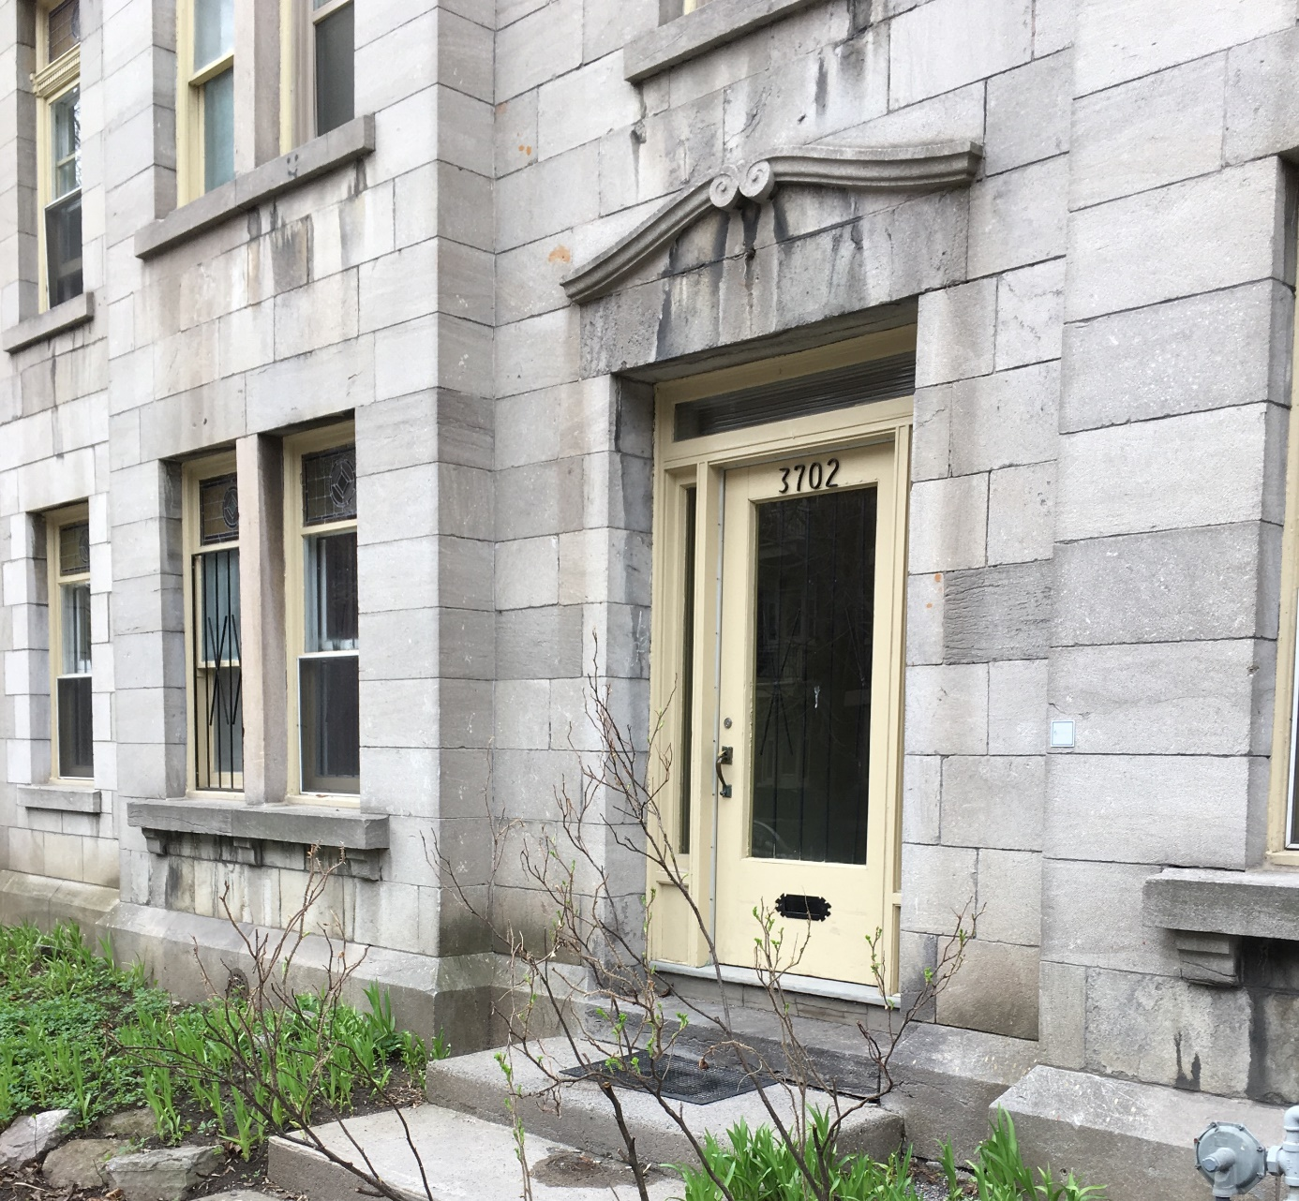

Le centre Sida Secours a ouvert ses portes en 2000. Pouvant accueillir jusqu’à dix personnes pour des séjours de courte durée (3 mois maximum, 2/3 semaines en moyenne), sa vocation première est la santé des personnes vivant avec le VIH et plus particulièrement l’accès aux soins et aux services de santé pour des personnes confrontées à différentes problématiques psychosociales. L’objectif premier d’un séjour est donc de viser la stabilisation de la santé, c’est-à-dire avoir un suivi médical, faire un bilan de santé et idéalement bénéficier d’une médication antirétrovirale. Cela n’est pas une évidence en soi quand une problématique de toxicomanie, d’itinérance et/ou de santé mentale vient se greffer. Nous sommes donc amenés à intervenir sur tous ces sujets qui gravitent autour et impactent la santé de nos résidents.
Depuis quelques années, le Centre accueille également des personnes mono-infectées à l’Hépatite C dans le cadre d’un traitement ou en voie de l’obtenir.
Un nouveau volet d’intervention est en train de s’ouvrir au centre par l’entremise du projet Métamorphose et l’accueil pour des répits de quelques jours de personnes séropositives ou à haut risque, aux prises avec une consommation de Chrystal Meth.

Quelques chiffres

Les demandes
- 303 demandes reçues
- 161 séjours
- 62 demandes ont été annulées (58.82% car sans nouvelles ou annulées par la personne elle-même)
- 70 ont été refusées (46.15% car pas de détérioration de la santé liée au VIH et 26.92% parce que la maison était pleine)
L’an dernier, nous avions reçu 342 demandes pour un total de 195 séjours.

Commentaires
- En moyenne, près d’une demande par jour arrive au Centre Sida Secours
- Chaque demande acceptée exige environ trois heures de travail
- Bien que les demandes annulées et refusées ne se traduisent pas en séjours, elles demandent aux alentours d’une heure de travail chacune
- Dans la très grande majorité, une réponse est donnée le jour même
- Sur 62 demandes annulées, 44 l’ont été parce que la personne a changé d’idée ou ne s’est pas présentée. Ce qui illustre bien l’instabilité des personnes
- 50% des demandes sont effectuées par les personnes elles-mêmes. Cela n’empêche pas qu’elles aient un suivi à l’extérieur par l’UHRESS ou au CUSM par exemple
- Les demandes effectuées par les hôpitaux ont explosés sur une année. Cela représentait 6.15% en 2016-2017, 35% en 2017-2018. Bien qu’il soit difficile d’expliquer une telle différence, cela peut au moins nous rassurer sur le fait que nous sommes connus des services hospitaliers aux alentours.

Les séjours
- Un peu plus de la moitié des personnes reçues étaient sans domicile fixe à leur arrivée. Un peu moins de 35% à la sortie
- 35% des personnes accueillies ont effectué dix séjours ou plus au Centre. 30% en étaient à leur premier ou deuxième séjour. Il y a donc un vrai équilibre entre des personnes qui connaissent très bien la ressource et d’autres qui viennent pour la première ou seconde fois
- Taux d’occupation : 70% soit une baisse de 10% par rapport à l’année dernière
- Plus haut taux d’occupation : Mars 2018 – 90%
- Plus bas taux d’occupation : Avril 2017 – 50%
Commentaires
- La très grande majorité des séjours durent entre 4 et 20 jours. La durée moyenne est de 13.97 jours, soit sensiblement la même chose que l’année passée
- Pour plusieurs situations, nous avons permis des séjours plus longs permettant aux personnes un meilleur rétablissement et une réflexion plus poussée. Parfois la lenteur des démarches et des processus administratifs nous ont amenés à garder des personnes plus longtemps que prévu
- L’obtention d’un appartement à un prix abordable est une denrée de plus en plus rare et difficile à trouver. Les préjugés sociaux et autres enquêtes de crédit sont des freins évidents
- Les maisons d’hébergement VIH sont toujours de précieuses alliées pour trouver une solution temporaire d’hébergement. Nous avons orienté environ 30% de nos résidents vers ces structures
- Cela n’empêche qu’un peu moins de la moitié quitte le centre en vivant toujours une forte instabilité résidentielle, soit en retournant à la rue, dans les refuges ou, s’ils sont chanceux, chez un ami/famille.

Portrait de la clientèle
- Moyenne d’âge : 47 ans (entre 24 et 71ans)
- 46% des personnes accueillies ont plus de 50 ans, 30% ont entre 40 et 49 ans et 24 % sont entre 18 et 39 ans.
- 84 % sont des hommes soit 16 % de femmes
- Environ 28% ont un diagnostic de santé mentale. Plusieurs autres n’ont pas eu de diagnostic officiel mais ont une santé mentale fragile.
Commentaires
- Les personnes hébergées présentent plusieurs problèmes de santé physique et/ou mentale ainsi que de multiples situations de désorganisation sociale. De ce fait, ces personnes sont de plus en plus démunies, fragiles et vulnérables
- Plusieurs ont des comportements inadéquats mais n’ayant pas de diagnostic de santé mentale, elles ont beaucoup de difficultés à recevoir les soins auxquels elles ont droit et auraient besoin
- La consommation de drogues illicites ainsi que l’alcool est permise à l’intérieur du Centre Sida Secours et les seringues, le matériel d’injection et les contenants de récupération de seringues sont fournis à tous les résidents
- Des pipes à crack sont mises gratuitement à la disposition des résidents
- Nous observons encore parfois cette année des comportements souvent très délirants, agressifs ou paranoïaques, probablement les conséquences de substances de piètre qualité et qui mettent en péril la sécurité du personnel et des autres résidents
- C’est en ce sens que nous allons mettre à la disposition des résidents des détecteurs de Fentanyl pour vérifier la qualité de leurs produits
- Lorsque la consommation de la personne est trop problématique en terme de comportement, nous n’hésitons pas à instaurer une tolérance zéro à l’intérieur du centre pour ladite substance. La très grande majorité des tolérances zéro concernent l’alcool.

Charge Virale
Il nous est apparu intéressant d’ajouter un onglet charge virale dans ce bilan puisque c’est le chiffre de référence dans la lutte contre le VIH. Cela permet d’abord de rappeler qu’une charge virale indétectable signifie qu’il n’y a aucun risque de transmission. Au niveau mondial, on s’accorde à dire que l’éradication du VIH ne se fera pas grâce à un éventuel vaccin mais bel et bien en arrêtant la propagation du virus en faisant en sorte que 100% des personnes vivant avec le VIH soient indétectables. C’est donc un chiffre essentiel qui peut parfois nous guider dans l’acceptation d’une demande. Une personne avec une charge virale détectable sera quasi-automatiquement acceptée au Centre Sida Secours.
- Sur 161 séjours, 102 étaient indétectables. Sur ces 102, 18 personnes ont fait 2 séjours ou plus et sont restées indétectables. Aucun résident n'est ressorti du centre avec une charge virale plus élevée qu'à son arrivée
- 7 personnes avaient une CV entre 50 et 1000 (L'une d'entre elles est redevenue indétectable sur un second séjour)
- 4 personnes avaient une CV entre 1000 et 10 000 et 4 autres entre 10 000 et 100 000
- 3 personnes avaient une CV entre 100 000 et 1 million (Les 3 étaient autour de 150 000 pour être précis). Aucune au-dessus du million.

Consommation
Il est très difficile d’avoir un portrait réel et fiable du type de consommation parmi les résidents du Centre. Mais, à côtoyer les résidents, à lire les dossiers quotidiens et les bilans de séjour, nous pouvons dire qu’au moins la moitié consomme du cannabis.

Même chose concernant les médicaments. Nous avons rencontré des personnes clairement dépendantes aux hydromorphes, au Dilaudid et autres types de médications de ce genre. Cela donne l’impression que la prescription médicale sert d’écran pour ne pas la qualifier d’addiction.
La consommation de crack a été très présente cette année.
Quant au Crystal Meth, si le nombre de consommateurs a été faible, ceux-ci ont été intenses et ont demandé beaucoup de temps aux intervenants.
Enfin, on peut affirmer que malgré tout, environ un quart de la clientèle venue au Centre cette année n’était pas consommatrice ou n’a pas consommé durant le séjour.

Au Centre, nous fournissons le kit d’injection pour les résidents, le matériel d’injection est discrètement mis à leur disposition dans les deux salles de bain.
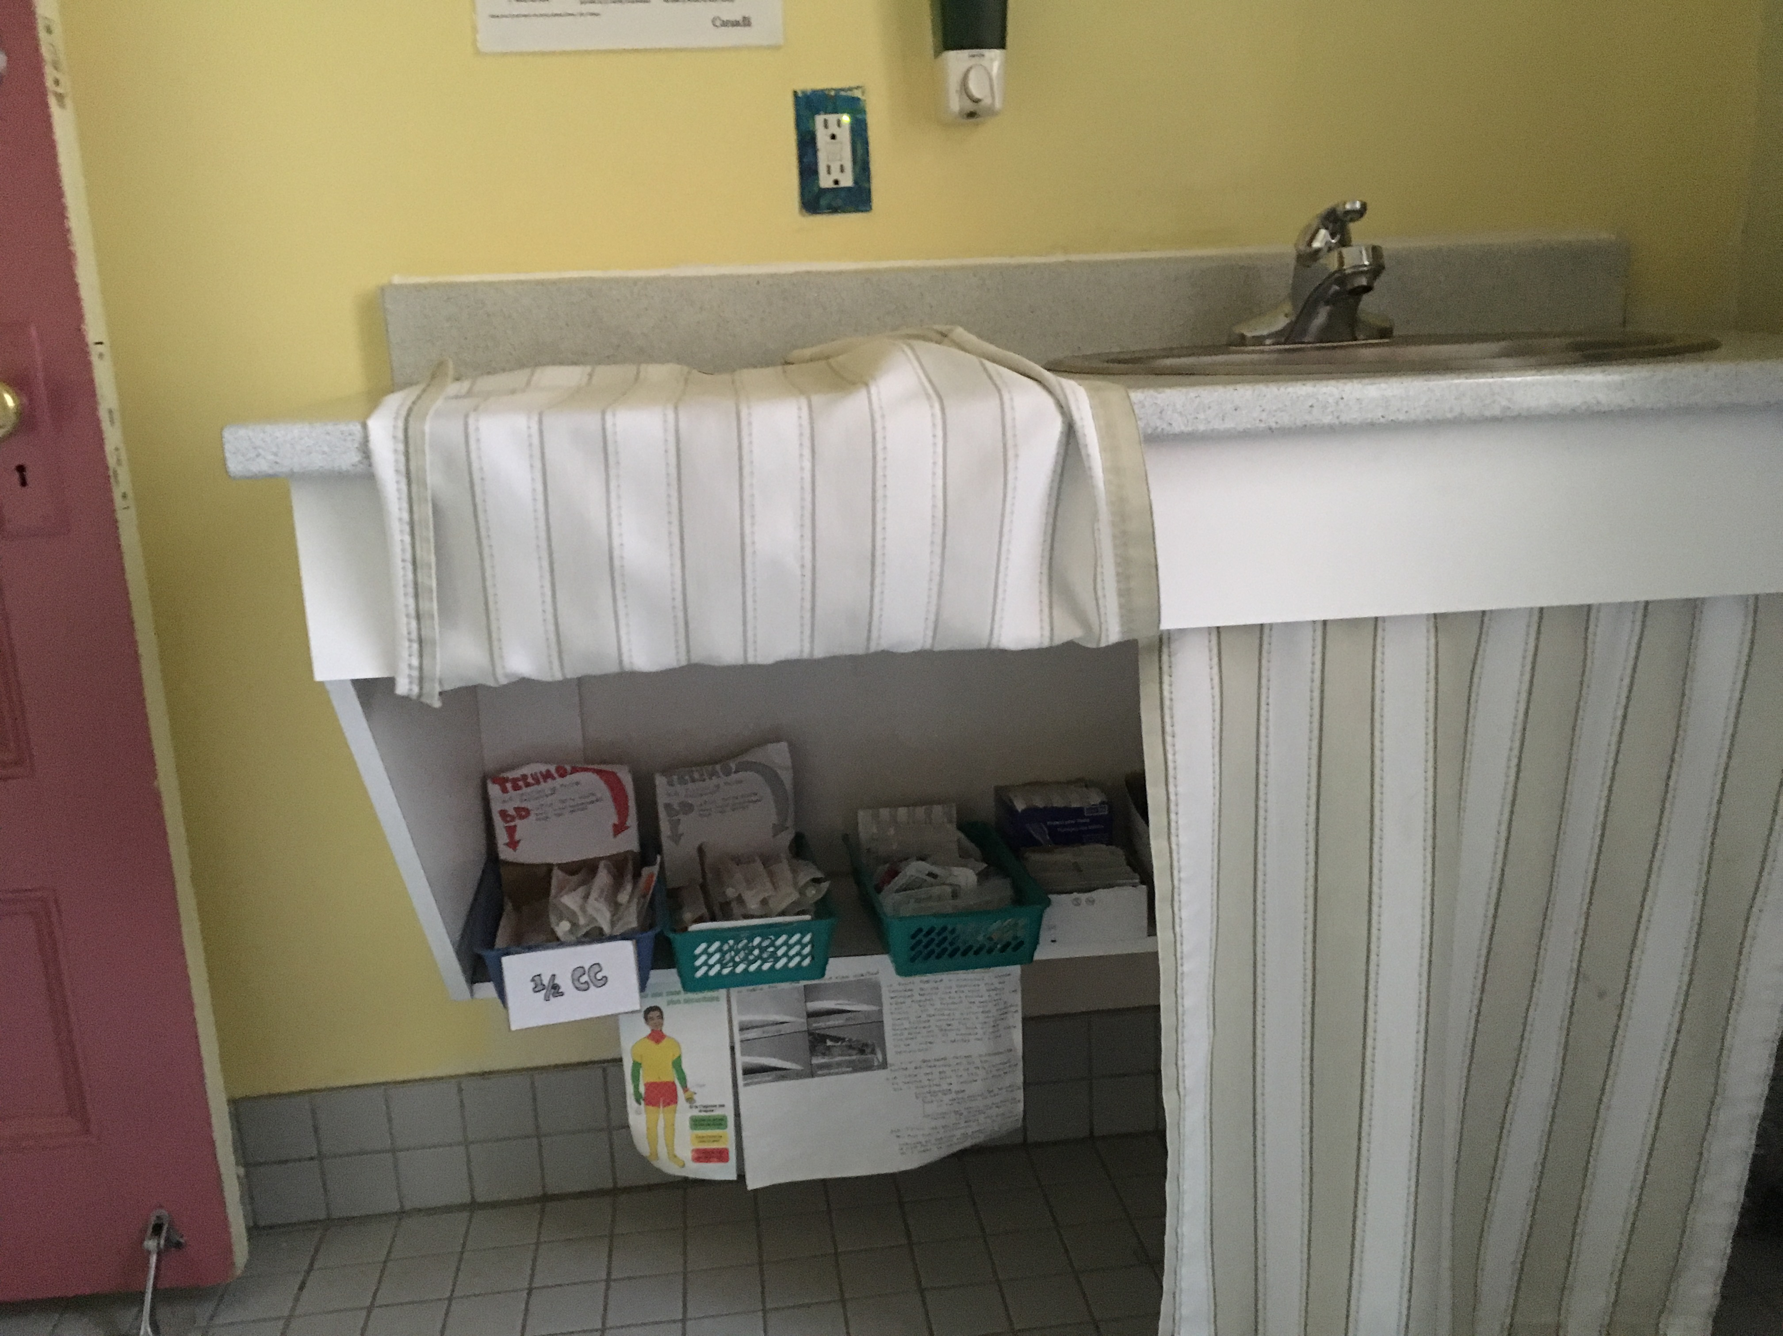
Décompte des seringues
 | 2015-2016 |  | 2016-2017 |  | 2017-2018
Total | 4090 | 11.3 | 2092 | 5.7 | 1782 | 4.6

Nous notons, encore cette année, une baisse significative du nombre de seringues distribuées, 57% par rapport à 2015-2016.

Il est difficile d’expliquer clairement cette diminution. L’héroïne est un produit de moins en moins présent au centre et des produits comme la coke ou le crack peuvent se consommer de différentes manières. Cela pourrait-il expliquer cette baisse ? Il est aussi important de noter que ne sont pas comptabilisées dans ces chiffres, les seringues données aux ex-résidents qui passent en demander.

Observations et commentaires sur la clientèle

Dans la dernière année, il est devenu encore plus difficile de dresser un portrait type tant nous avons pu observer des évolutions significatives.

En majorité, et c’est le cas depuis plusieurs années, les personnes qui viennent au Centre sida secours sont très désaffiliées, vivant une instabilité durable et très souvent aux prises avec une problématique de santé mentale.
Notre philosophie reste inchangée. En ne limitant pas le nombre de séjours dans l’année, nous pouvons entreprendre un suivi à long terme aux travers de séjours à courts termes. Nous mettons tout en place pour que le résident puisse atteindre ses objectifs de séjour tout en ayant conscience que nous ne sommes pas responsables des résultats.

Prenons l’exemple de cette femme, rendue à une quarantaine de séjours dans les dernières années et confrontée à une consommation qui l’amène à se désorganiser régulièrement et donc à négliger sa santé. Au travers de ses séjours, nous avons essayé différentes manières d’aborder les choses et de l’amener vers l’atteinte de ses objectifs. Il est important pour nous de garder une ouverture, de se sentir libre de faire différemment séjour après séjour. De se montrer plus ferme et cadrant sur un séjour et de laisser plus de liberté sur un autre, en accompagnant cette femme tout en la ramenant (toujours) à ses objectifs. Même lorsque ses objectifs ne sont pas toujours atteints, le simple fait de passer quelques jours au Centre, de bien manger, bien dormir et reprendre une routine plus saine ne peut que participer au cheminement qui amène le changement. Un cheminement qui prend du temps.

Nous sommes toujours confrontés à la même difficulté d’accès aux soins pour les personnes qui souffrent de problèmes de santé mentale se retrouvant seuls et sans ressource. Nous sommes impuissants face au manque de service pour ce type de résident particulièrement concernant le logement à long terme.
Je pense, par exemple, à cet homme que nous avons accueilli, qui avait déjà une santé mentale fragile et dont la situation s’est dégradée de façon alarmante. Tenant des propos homicidaires et suicidaires, hurlant littéralement son mal-être dans le Centre, nous n’avons pas eu d’autres choix que de faire intervenir l’Unité psychosociale-Justice (UPS-J) pour qu’il puisse être amené vers des soins adaptés, notre Centre n’étant clairement pas fait pour gérer ce type de situation plus que quelques jours. Finalement, cet homme a été amené aux urgences, quatre diagnostics différents de santé mentale ont clairement été posés et après 24 heures, il se retrouve à la rue sans aucune médication ou support. Cet exemple est loin d’être un cas isolé.
Comment les organismes communautaires peuvent-ils répondre à cette problématique de plus en plus présente quand les organismes publics, eux-mêmes, ne semblent pas en mesure d’y répondre ? Au-delà des enjeux médicaux et sociaux énormes, c’est également la sécurité des employés à laquelle il faut également penser. C’est un constat terrible et aberrant de se dire que nous avons des personnes dont la santé VIH mériterait amplement notre soutien et que nous ne pouvons pas aider parce que, tout comme notre clientèle, nous ne sommes pas soutenus. Pour rappel, nous sommes un OSBL financé par le PSOC. Nos intervenants passeront à un salaire de 15,50$ au 1er juillet 2018. Nous n’avons ni service professionnel, ni gardien de sécurité, ni équipe de soutien psychologique. Les intervenants sont la plupart du temps en présence double mais régulièrement en présence simple.

Enfin, nous avons vu une nouvelle réalité émergeante au Centre et de plus en plus présente ces derniers mois : les consommateurs de Chrystal Meth. La diversité des situations est impressionnante : cela va de personnes n’ayant jamais connu l’itinérance bénéficiant d’un réseau social et parfois professionnel à des personnes transgenres travailleur (se)s du sexe profondément désaffiliées. L’unique point commun, souvent observé, est le déni de la réalité de leur consommation et les conséquences sur leurs vies. Certains ne se perçoivent même pas comme toxicomanes.
Encore une fois, notre adaptabilité à chacun a permis pour certains de reprendre le fil de leur vie en retournant en logement tout en bénéficiant de suivis extérieurs pour leur consommation tandis que d’autres ont simplement passé quelques jours de repos loin du tumulte du centre-ville.

Quelques exemples concrets

Un homme d’une cinquantaine d’années qui est en logement depuis une couple d’années après des années d’itinérance. Il s’y maintient malgré différentes difficultés telles que des punaises de lit. Son appartement passe au feu, il ne lui reste plus rien. C’est le seul résident qui ait passé trois mois complets au Centre cette année. Ce long séjour lui a d’abord permis de se stabiliser au niveau de sa santé et poursuivre sereinement son suivi médical. La perspective de tout recommencer à zéro amenait une anxiété très forte. Le lien que nous avons créé avec lui a permis de canaliser cette anxiété et d’effectuer les nombreuses démarches pour pouvoir retourner en logement. Cela n’a pas toujours été évident mais l’effort a été payant. À la fin de son séjour, il a intégré son nouveau logement. De plus, nous avons mis en place une fiducie pour s’assurer de son maintien et travaillons en étroite collaboration avec son travailleur social pour que cela perdure. Nous prévoyons par exemple un montant alloué par mois pour qu’une personne vienne faire le ménage et prévenir d’éventuelles invasions. De par sa volonté, l’excellent lien que les intervenants ont su créer et la formidable collaboration entre partenaires, ce séjour peut facilement être qualifié de succès.

Un autre homme approchant la soixantaine, atteint de troubles cognitifs très importants se retrouve sans domicile après que le centre dans lequel il vivait depuis huit années ait mis fin à son séjour. Cela est dû à une consommation d’alcool qui le rend extrêmement difficile à gérer et leur volonté de ne plus accueillir de consommateurs comme bon nombre d’autres organismes.
Cet homme arrive au centre avec uniquement la tenue qu’il porte visiblement perdu. Ses troubles l’amènent à ne plus avoir de repères spatio-temporels. Concrètement, il se perdait même dans la maison. Nous lui avons confectionné un bracelet avec les coordonnées du centre. Une idée simple mais brillante car je ne peux compter le nombre de fois où la police, des travailleurs de rues ou de simples citoyens l’ont raccompagné au centre car il lui était impossible de retrouver son chemin.
Nous avons dû nous adapter puisque habituellement face à une consommation d’alcool si problématique (monsieur s’endort partout, s’urine dessus, peut devenir agressif), nous imposons une tolérance zéro. Nous avons accepté qu’il boive une grosse bouteille de bière par jour. Malgré quelques filouteries de sa part, il a très bien respecté l’entent. Le sujet très problématique fut la cigarette qu’il fumait dans sa chambre et ce malgré nos rappels au code de vie.
Normalement, après quelques rappels, nous imposons 24 heures à l’extérieur pour que la personne réfléchisse. Si cela ne fonctionne pas c’est 48 heures et ensuite l’exclusion définitive.
Impossible d’appliquer ces sanctions avec lui de peur qu’il se perde, se mette en danger et que l’on ne le revoie plus. Nous avons donc adapté nos sanctions : lorsqu’il était surpris à fumer dans sa chambre (c’est-à-dire tous les jours), nous l’obligions à sortir de sa chambre pendant 2 ou 3 heures. Cela a fini par porter un peu fruit et de temps en temps il faisait l’effort d’aller fumer au balcon.
Après quelques semaines, il a pu rejoindre la Maison d’Hérelle qui pourra poursuivre notre travail sur une plus longue période. Malgré tout, sa personnalité sympathique et oh! combien touchante nous a amenés à passer de très beaux moments avec lui.

Enfin, je pense à cette femme de 55 ans, schizophrène et consommatrice d’un peu tout (héroïne, crack, speed). La maladie mentale mêlée à sa consommation très importante fait qu’elle parle à ses voix quasiment tout le temps. Une simple conversation pouvait se révéler très complexe puisque difficile de dire à qui elle s’adresse. Tout cela amène une santé extrêmement précaire : Une médication prise par période tout comme son suivi médical qui est très irrégulier. Elle a fait un séjour d’un mois au centre qui a permis une reprise en main de sa santé, qu’elle puisse voir son médecin et prendre une médication régulière.
Là encore, notre adaptabilité fut indispensable. Le simple fait de passer une nuit complète au centre représentait un défi pour elle tant ses troubles sont présents et tant elle est désaffiliée de notre société. Sur 29 nuits, elle en passera 5 complètes au centre. Cela peut paraître peu mais ce fut un effort considérable pour elle. Trouver une solution d’hébergement fut un véritable casse-tête car elle est refusée partout, soit parce qu’elle est barrée ou que la consommation empêche toute possibilité d’admission. Nous avons malheureusement dû écourter son séjour lorsqu’elle a refusé de finir son traitement contre la gale. Elle est donc repartie dans les méandres de la rue. Nous la reverrons peut-être, notre porte lui sera grande ouverte c’est certain.

Interventions courantes
- Accueil, écoute, ouverture
- Soutien dans les démarches (aide sociale, carte RAMQ, RDV médicaux, recherche d’hébergement, accompagnement, etc.)
- Soutien dans les activités de la vie quotidienne
- Suivi post-hébergement :
- Administration financière
- Visites au centre pour un repas, un café ou une jasette avec les intervenants
- Démarches téléphoniques avec eux
- Suivis téléphoniques aux résidents qui ont quitté
- Visites et téléphones des anciens résidents
- Intervention clinique en cas de crise
Activités spéciales

Étant donné les séjours courts effectués au centre et le roulement qu’ils impliquent, il est difficile de maintenir des activités régulières. Nous avons des groupes en très forte demande d’activités et d’autres qui ne veulent pas en entendre parler. Certaines traditions se maintiennent tout de même au fil des années :
- Souper communautaire du mercredi (activité obligatoire pour les résidents)
- Fête du jour de Noel et de l’an, de Pâques, de l’Halloween et de la St-Valentin
- Activités conjointes avec Amaryllis : Party de Noel et pique-nique sur l’île St-Hélène en juin
- D’autres activités ponctuelles ont pu se mettre en place tel qu’un concert lyrique en mars et nous essayons de profiter des festivals alentours durant l’été.

SUIVI CLINIQUE
Suivi post hébergement
En plus de l’hébergement, depuis plusieurs années plusieurs résidents viennent chercher un support post hébergement. Ils nous rendent visite, nous téléphonent pour nous donner des nouvelles ou pour avoir un soutien ponctuel suite à une situation plus tendue, etc.
Ces visites et téléphones représentant près de cent heures d’intervention et illustrent bien le lien que nous gardons avec les anciens résidents. Derrière ces chiffres, il y a des situations diverses et variées. De la personne qui vient juste dire bonjour, boire un café, à celui qui vient vérifier s’il a reçu son courrier ou encore d’autres qui ont besoin de ventiler sur leurs épreuves du moment et trouvent un bref support auprès des intervenants. C’est en conservant des liens que la confiance se tisse et se maintient. Cela est forcément un bénéfice quand la personne revient faire un séjour au centre.

De plus, il y a les heures exigées pour l’administration de résidents qui ne demeurent pas au Centre Sida Secours. On peut rajouter approximativement une trentaine d’appels téléphoniques et 7 heures à la préparation et à l’accueil des résidents qui viennent chercher leur argent et jaser en même temps chaque mois. L’administration des personnes externes demande également une centaine d’heures annuellement.

Si les résidents reçoivent des services de qualité, c’est en grande partie grâce à la qualité du personnel intervenant. Ce sont eux qui partagent directement le vécu des résidents : que ce soit leurs réussites, leurs déceptions, leurs tristesses et même leurs colères. Le fait de vivre avec eux dans une maison d’hébergement permet un rapprochement qu’on ne peut trouver ailleurs.
Il est important de noter que depuis la fin de l’année 2017, l’équipe d’intervenants a profondément changé. Par exemple le trio du soir n’est en place que depuis deux mois. Malgré ces changements forcément déstabilisant pour tous, la bienveillance qui anime l’équipe permet une réelle continuité de nos services et de sa qualité.

Néanmoins, la construction d’une nouvelle équipe prend du temps. Il faut que chacun apprenne à se connaître, que de nouvelles routines se développent. C’est un travail au long cours ou l’acquisition d’expérience et la remise en question sont nécessaires pour améliorer notre soutien aux résidents.

Métamorphose
Le projet métamorphose a pour but d’établir un état des lieux des consommateurs de Chrystal Meth, leurs réalités, les problématiques sous-jacentes et élaborer des pistes d’interventions adaptées à cette réalité. Cela comprend également un volet sur la formation des intervenants pour répondre au mieux à ce besoin qui sans être nouvellement émergeant, semble prendre de plus en plus de place dans nos réalités de terrain.

C’est plus particulièrement dans le cadre du Chemsex que le projet s’est établi. En effet, la consommation de Chrystal Meth entraîne une forte désinhibition des comportements et donc une sexualité plus libre et plus intense, au point que certains ne sont plus en mesure d’envisager une sexualité sans cette consommation. Cela entraîne des désorganisations et des prises de risque importantes de contraction d’ITSS et du VIH. La sexualité sous influence de Chrystal Meth (ou autre substance) amène la personne à ne pas forcément se protéger car elle est prise dans l’intensité du moment.

Il faut également comprendre que les comportements post-consommation peuvent être difficiles à gérer. Par exemple, un de nos résidents passait par des phases de paranoïa extrême, nécessitant parfois une intervention médicale et policière, et adoptait des comportements sexualisés inadaptés (exhibitionnisme par exemple). Des situations que peu d’hébergement sont en mesure d’accueillir.

Le constat a été fait d’une nécessité d’un lieu d’accueil pour ces personnes afin de rompre le cycle de consommation. Il peut arriver que certains enchaînent plusieurs jours de consommation rentrant dans une spirale difficile à briser. C’est par ce constat que le Centre sida secours a été sollicité pour permettre des séjours de répit de quelques jours afin de briser le cercle, reprendre du mieux et gérer la post consommation.

Nous avons décidé la possibilité d’accueillir des personnes séronégatives dans le cadre de ce projet. En effet, de par la prise de risque intrinsèque à la consommation de Chrystal Meth, l’accueil de personnes séronégatives permet un rôle de prévention et de sensibilisation à la contraction du VIH et autres ITSS.

Ce nouveau volet amène un besoin de formation des intervenants au niveau de l’accompagnement des personnes. Les personnes touchées par le sujet peuvent avoir des réalités de vie différentes des personnes généralement accueillies au centre. Nous réfléchissons actuellement sur les formations pertinentes à mettre en place. En revanche, cela s’inscrit pleinement dans la continuité des services que le Centre sida secours offre depuis 17 années.

Depuis le début de son existence, le centre a pour volonté de toujours s’adapter aux nouvelles évolutions et réalités des personnes que ce soit en lien avec le VIH ou la toxicomanie afin de répondre au plus près aux besoins des populations.

Développer nos connaissances et nos pratiques sur les personnes consommatrices de Chrystal Meth permettra d’apporter une pierre supplémentaire à l’édifice déjà conséquent de notre expertise.

LES HABITATIONS JEAN-PIERRE-VALIQUETTE
Par Thierry Jean-Baptiste
Fondées en 1989, les Habitations Jean-Pierre-Valiquette (HJPV) se situent dans le quartier Centre-Sud de Montréal. Elles comprennent 19 appartements subventionnés par le Programme de supplément au loyer (PSL), au service d’une clientèle vivant avec le VIH/sida ayant des besoins spécifiques. Ces derniers peuvent être occasionnels ou constants mais nécessitent la présence d’un suivi communautaire sur une base régulière. L’immeuble appartient à la Société d’habitation de Montréal (SHDM) et le programme de supplément au loyer est géré par l’Office municipal d’habitation de Montréal (OMHM). Sidalys est responsable de la sélection des personnes qui aspirent à vivre aux Habitations Jean-Pierre-Valiquette et dispense les services psychosociaux en lien avec les besoins spécifiques de la population résidante à raison d’environ douze heures par semaine.
Portrait général de la population
La santé liée au VIH/Sida des différents locataires est généralement contrôlée vu le suivi régulier par un médecin. Plusieurs ont aussi un suivi médical offert par les UHRESS et le département d’infectiologie du CUSM, et tous sont sous ARV.
Plusieurs locataires des Habitations vivent avec le VIH depuis plus de vingt ans. Ils ont connu de multiples infections, la découverte des ARV, les réalités inhérentes à la prise des ARV sur une longue période et parfois, malgré leurs connaissances, ils choisissent d’arrêter leurs ARV abruptement. Le lien de confiance reste l’élément essentiel permettant à l’intervenant des Habitations d’ouvrir le dialogue sur la prise de médication et aborder les réelles difficultés de façon à reprendre les ARV et enfin, reprendre contact avec leur équipe médicale.
Différentes réalités physiques s’ajoutent à celle du VIH et démontrent à quel point la stabilité résidentielle est importante. Avoir un chez-soi depuis plusieurs années permet de trouver la force de combattre un cancer, de récupérer suite à une greffe du foie, de se projeter pour aller mieux. Le soutien qu’ils s’apportent, chacun à leur façon, s’ajoute au courage et à la résilience dont ils font preuve, chacun à leur façon aussi.
Les difficultés psychosociales vécues par les locataires sont variées et demandent à ce que l’intervenant des Habitations puisse ajuster ses interventions aux spécificités de chacun des locataires. Que ce soit l’isolement, la perte d’autonomie dans le quotidien, la gestion du quotidien ou des difficultés liées à la santé mentale, le travail d’encadrement et d’accompagnement se fait de façon individuelle et vise toujours le maintien de l’autonomie en logement. L’intervenant des Habitations agit donc comme un agent facilitateur en ce sens qu’il travaille en partenariat avec le CIUSS, les équipes traitantes et le réseau de soutien personnel de chacun.
Les difficultés liées à la consommation de drogues et/ou d’alcool ont beaucoup influencé la vie des Habitations au cours de la dernière année. Il aura fallu intervenir avec plusieurs personnes et à différents niveaux afin de limiter un effet d’entraînement chez certains locataires. L’accès aux Habitations est une responsabilité individuelle et partagée par tous les locataires. Si certains ont la visite de leurs amis, d’autres ont aussi la visite du revendeur. Il aura donc été nécessaire d’empêcher l’accès à certains visiteurs afin de sécuriser et assurer la quiétude des lieux.
Les réalités de dépendances occasionnent parfois des incivilités et des comportements irritants pour le voisinage. Un travail de collaboration avec la SHDM et le CRDM aura permis d’établir des limites précises et des interventions en tout respect de la personne et du bail en vigueur. Le rétablissement des personnes aux prises avec des difficultés de dépendances est complexe. Le vivre-ensemble dans un projet de logements subventionnés l’est tout autant. Bien que le bien-être de chaque individu soit une préoccupation majeure, le bien-être et la sécurité de la communauté sont avant tout le point de référence de toute décision.
Plusieurs personnes ont pu bénéficier du soutien de Sidalys pour la gestion financière de leur revenu, ce qui souvent, a permis d’amorcer une prise de conscience sur leurs difficultés. Des ententes de paiement ont également pu être prises avec la SHDM par certains locataires.
Le vivre ensemble est un défi quotidien que ce soit aux Habitations Jean-Pierre Valiquette ou ailleurs. Par contre, les dimensions psychosociales entourant le VIH sont toujours contemporaines et requièrent que nous les considérons à leur juste valeur : un projet de logements comme les Habitations est précieux. Prenons en soin.
Les demandes
Durant l’année 2017-2018, nous n’avons reçu aucune nouvelle demande officielle pour les Habitations Jean-Pierre Valiquette. Nous avons envoyé trois formulaires d’admission pour des personnes qui ont demandé des renseignements, mais elles n’ont pas complété de demande. Deux anciennes demandes ont été réactualisées.
Les demandes de renseignements ont été principalement faites auprès de nos ressources d’hébergement VIH partenaires (Maison Amaryllis, Centre Sida Secours) ou dans certains cas par des connaissances de personnes ayant résidé aux habitations dans le passé.
Les demandes sont gardées sur une période de cinq ans et nous réactualisons régulièrement le processus en validant la situation actuelle des personnes. Du fait qu’il y a peu de mouvement de départ des Habitations Jean-Pierre Valiquette, nous ne voulons pas créer de faux espoirs en faisant attendre les personnes.

Départ et arrivée
Aucun départ ni arrivée cette année.
Statistiques
Tranche d’âge | Pourcentage
0-10 ans | 4 %
11-20 ans | 9 %
21-30 ans | 4 %
41-50 ans | 17 %
51-60 ans | 39 %
61 ans et plus | 22 % dont 13 % ont 65 ans et plus

Langue maternelle | Adultes (19) | Enfants inclus (22)
Français | 84 % | 86 %
Anglais | 16 % | 14 %

Sexe | Adultes (19) | Enfants inclus (22)
Masculin | 74 % | 77 %
Féminin | 26 % | 23 %

Origine ethnique | Enfants inclus (22)
Caucasienne | 69 %
Caribéenne et africaine | 31 %

Durée du séjour | Pourcentage
0-2 ans | 5 %
3-5 ans | 21 %
6-10 ans | 16 %
11-15 ans | 21 %
16-20 ans | 37 %
Travaux majeurs sur la rue Bercy
Cet été a été particulièrement éprouvant pour nos locataires en raison de travaux majeurs de plomberie effectués sur la rue Bercy. Plus de cinq mois de bruit, de poussière, de coupures d’eau et de pollution visuelle. Conséquemment, ni les paysagistes n’ont pas pu réaménager les plates-bandes autour la bâtisse, ni les ouvriers n’ont pu réparer le balcon affaissé à l’avant. Par chance, la cour arrière a pu être utilisée et a même permis quelques activités.

Réunions de coordination
Face au constat de plus en plus important que la situation de certains de nos résidants semblait inquiétante, ainsi que la perte de sens de la vie en communauté au sein de la ressource, nous avons entrepris d’organiser des réunions hebdomadaires avec la directrice Hélène Legaré et au besoin le coordonnateur du Centre Sida Secours pour discuter de la fiducie des locataires, et avec Isabel Montpas du Centre Amaryllis pour l’éclairage de son expertise dans les interventions psychosociales. Des réunions essentielles qui ont amenées des résultats bénéfiques et concrets sur certains de nos suivis importants et qui ont permis de dessiner les avenues d’une réflexion sur le fonctionnement de la ressource en général.

Une des mesures concrètes de cette initiative est l’aménagement des horaires du coordonnateur (passant de 8 à 12 heures par semaine) permettant d’offrir plus de temps de présence, de suivi clérical et d’accompagnement aux démarches ponctuelles des locataires.
Comité des activités des résidants/code de vie
Nous avons sollicité les résidents lors de rencontres informelles, ou plus récemment par une affiche, les résidents voulant s’impliquer en formant un comité des résidants. Cependant, la mobilisation pour un renouvellement du sens communautaire reste très faible.

Un des aspects les plus relevé par les locataires lors des discussions sur l’idée d’un comité est la question du contrôle de l’impact des entraves faites au code de vie concernant, par exemple, les heures de buanderie, les allers et venues nocturnes ou le bruit. Nous allons donc organiser une réunion portant sur l’actualisation du code de vie avec les locataires intéressés qui se seront inscrits.

Cette année encore durant la période des fêtes, la direction de Sidalys a invité les locataires à un dîner au restaurant « Bercy » proche du métro Frontenac. La directrice de Sidalys, le nouveau responsable de la qualité de vie du Centre Sida Secours ainsi que moi-même étions présents. Un tiers des locataires s’y est rendu, tout ceci dans une ambiance conviviale et chaleureuse.
La distribution des cadeaux des P’tits Lutins à Noël s’est encore faite dans la bonne humeur cette année, merci aux Petits Lutins pour cette initiative réconfortante !
D’autre part, il est à souligner qu’un BBQ hamburger a été organisé au mois de juin dernier avec l’aide précieuse d’une de nos résidantes, un succès qui a vu la présence de plus de la moitié des résidants.

Le bénévolat et la participation à la vie civile
Beaucoup de nos locataires s’impliquent encore énormément et participent bénévolement à des activités extérieures aux Habitations Jean-Pierre Valiquette. Les organismes concernés œuvrent pour la plupart dans le domaine du VIH/sida (conseil d’administration, maison d’hébergement, aide alimentaire, accompagnement en voiture), mais certains résidants sont également actifs au sein de clubs de loisirs (quilles, danse africaine, groupes de discussion, etc.).

Un des locataires offrant des services d’accompagnement en voiture pour les résidants de plusieurs centre d’hébergement VIH a été sollicité pour des services au centre Amaryllis (Sidalys) pour des résidants et leur a été d’une aide fiable et précieuse.

Des membres de la direction de Sidalys se sont rendus cette année encore à une activité de quilles organisée par un locataire qui s’implique depuis de nombreuses années dans la gestion d’un club de quilles qui compte de nombreux membres aujourd’hui. Un franc succès encore!

PLAN D’ACTION 2018-2019

pour le conseil d’administration
- Soutenir la nouvelle codirection générale
- Participer aux différentes activités de Sidalys
- Organiser une rencontre annuelle avec les employés
- Trouver des solutions pour améliorer les conditions de travail
- Soutenir la direction générale dans le projet de reconstruction de l’immeuble de la rue Panet (Centre Amaryllis)
- Travailler en étroite collaboration avec la Fondation Sidalys afin d’amasser suffisamment de fonds pour meubler adéquatement le « nouveau » Centre Amaryllis.
- Travailler à assurer la relève au sein du conseil

ADMINISTRATION
- Améliorer le système de garde actuel et évaluation des coûts des différents scénarios
- Mettre en place des comités pour augmenter le sentiment d’appartenance du personnel et sortir un peu du quotidien
- Recherche d’un superviseur(e) externe pour les équipes
- Chercher des solutions pour diminuer les coûts d’alimentation
- Continuer les démarches de relocalisation du Centre Amaryllis durant les travaux de la bâtisse sur Panet
- Suivi du chantier du Centre Amaryllis et suivi financier du projet
- Recherche de fonds et achat de meubles pour le Centre Amaryllis
- Travailler à assurer la pérennité de Sidalys
  - En consolidant le travail fait par Sidalys à ce jour (structure organisationnelle, expertise, manuel de l’employé, description de tâches, etc.)
  - En assurant un rayonnement sur les réseaux sociaux et par le réseautage
- Maintenir notre niveau d’engagement dans la Coalition des organismes communautaires québécois de lutte contre le sida : Être fédérateur de projets, prendre le leadership, ouvrir à des maisons non VIH dans l’optique de la Prep
- Poursuivre l’implantation des dossiers numériques pour les divers documents et trouver de nouveaux partenaires afin d’en partager les coûts
- Faire la tournée des hébergements du Québec

le Centre Amaryllis
- Améliorer la communication entre les membres de l’équipe
- Développer des collaborations avec de nouveaux partenaires qui offrent de l’hébergement à moyen et long terme
- Poursuivre le développement du suivi communautaire
- En collaboration avec la direction générale, poursuivre l’élaboration du projet de reconstruction du Centre Amaryllis
- Maintenir la rencontre annuelle d’évaluation formelle et faire une rencontre informelle avec la direction et chacun des employés
- Participer aux réunions du CSS de façon sporadique ainsi qu’aux réunions conjointes
- Implanter le système des dossiers numériques pour les divers documents

Pour le Centre Sida Secours
- Travailler avec des personnes qui ont une charge virale élevée et donner à leurs partenaires accès à la Prep dans l’optique Mettre fin au sida
- Maintenir la rencontre annuelle d’évaluation formelle et faire une rencontre informelle avec la directrice clinique et chacun des employés
- Maintenir la supervision des intervenants avec régularité
- Continuer à améliorer la communication, que ce soit orale ou écrite entre les membres de l’équipe
- Poursuivre la démarche pour améliorer les réunions d’équipe et les orienter vers nos observations, nos ressentis, nos questionnements
- Développer de nouveaux outils de travail afin d’améliorer les suivis individuels
- Participer aux réunions d’Amaryllis de façon sporadique ainsi qu’aux réunions conjointes
- Transférer les informations des formations individuelles avec plus de rigueur
- Poursuivre l’implantation des dossiers numériques pour les divers documents
- Remettre en place la Table des coordonnateurs des maisons VIH

POUR LES HABITATIONS JEAN-PIERRE-VALIQUETTE
- Continuer à soutenir les personnes dans la mise en place de projets de vie individuels et collectifs
- Prévenir l’abus de consommation de produits psychotropes en invitant les personnes à chercher du soutien et de l’accompagnement dans le réseau communautaire et socio-sanitaire
- Inspecter les logements une fois par année en collaboration avec la SHDM afin d’évaluer l’état de propreté des appartements, la sécurité de toutes et tous, de procéder à des suivis afin d’ajuster certaines situations
- Réviser le code de vie
- Recréer un comité de résidants afin de susciter l’échange en lien avec le respect, la tolérance et l’acceptation de la différence dans un esprit d’égalité des droits et de justice sociale
- Ramener une vie communautaire (par exemple : Créer une ambiance en ouvrant la cour une fois par semaine en faisant un BBQ)
- Poursuivre l’implantation des dossiers numériques pour les divers documents
- Mettre à jour les données concernant les résidents.

